守护文化根脉 体验非遗柳编

为了让更多居民了解传统文化，体验非遗瑰宝，凝聚社区向心力，今日梅陇三村妇联组织了30位妇女骨干在活动室开展了由市、区妇联“家幸福”百项千场进万家行动配送的“守护文化根脉 体验非遗柳编”活动。

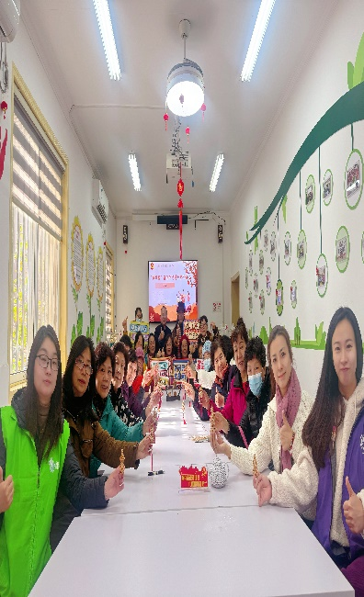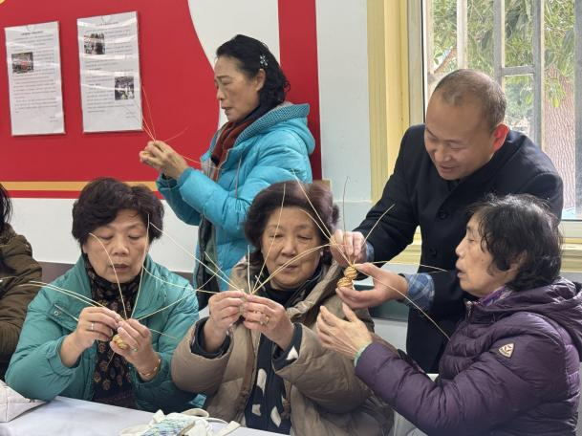活动中，山东省“杞柳编织”技艺，“刘氏柳编”第三代传承人刘凤臣为大家介绍了柳编的历史渊源、文化特征、材料选择等方面的知识，教给妇女们打底、拧编、顺编以及收口的编织技法，并强调编织小葫芦要将基础打牢，知识和技巧都需要通过不断的尝试和练习来逐渐掌握。活动让居民们了解中国悠久的历史和优秀的柳编文化，切身感受到非遗技艺的乐趣和魅力，妇女们在完成一个个精美的柳编作品的同时，在欢声笑语中享受文化之旅，完成跨越时空的“匠心”传承。

通过这样的文化体验活动，不仅增强了社区成员之间的联系，还激发了大家团结一致、共同建设美好社区的热情。梅陇三村妇联将继续致力于举办更多类似的文化活动，以文化为纽带，凝聚人心，推动社区的和谐发展。

梅陇三村妇联

2025年1月2日